Пресс-релиз
28 декабря 2020 года

Брокеры назвали главные тренды элитной недвижимости 2021

Холдинг «РСТИ» (Росстройинвест), девелопер дизайнерского дома ELEVEN на Красной Пресне, опросил брокеров, работающих в премиальном сегменте недвижимости, о наиболее востребованных потребительских характеристиках жилых объектов в высоком ценовом сегменте. Эксперты сошлись во мнении, что лучше всего в следующем году будут продаваться квартиры с просторными лоджиями и террасами (73% голосов) и лоты с готовой отделкой (63%).

«Тренд на отделку справедлив для всех сегментов недвижимости и приближает российский рынок к западным стандартам, по которым в купленной квартире достаточно расставить мебель и можно жить. В элитном сегменте готовая отделка — это хороший тон со стороны застройщика, который дает возможность покупателям сберечь собственные силы и время, не слушать ремонт у соседей и не встречаться со строительными бригадами», — говорит Алексей Туркин, генеральный директор холдинга «РСТИ» (Росстройинвест) в Москве.

Напомним, в дизайнерском доме ELEVEN все 88 квартир продаются с готовой отделкой от итальянского дизайнера Роберто Санторо. Из 2 вариантов отделки — светлый и контрастный — покупатели отдавали предпочтение светлому. Квартиры с отделкой в светлом дизайне выбрали 80% клиентов.
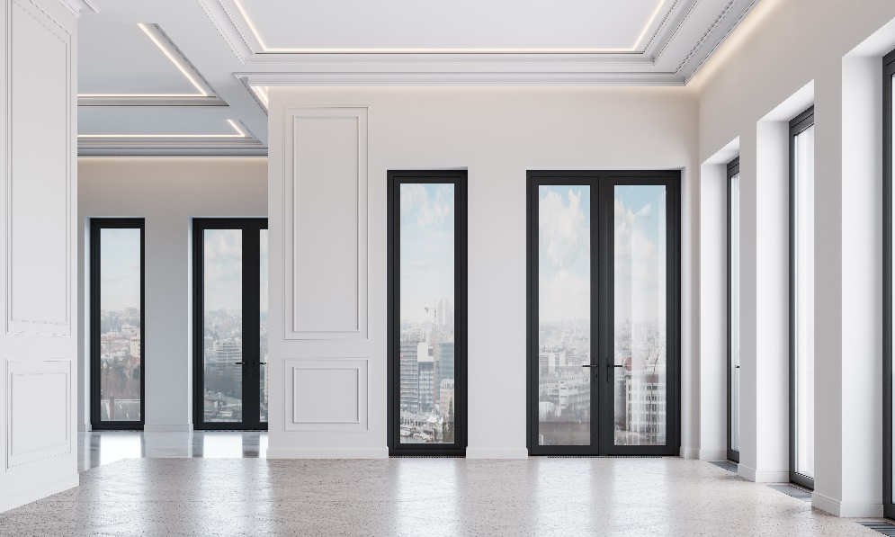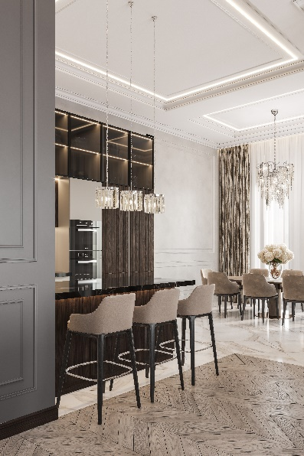
Примеры светлой и контрастной отделки в дизайнерском доме ELEVEN

Чуть менее популярны по сравнению с объектами с террасами и отделкой, но всё же востребованы, по мнению брокеров, будут ЖК с фитнес-клубом, с закрытой территорией и объекты клубного формата до 100 лотов. За каждый из этих вариантов проголосовали 36% опрошенных.

«Исходя из текущих тенденций и опираясь на запросы последнего полугодия, мы ожидаем рост популярности таких инфраструктурных ЖК, как ELEVEN. Пандемия только подчеркнула необходимость предусматривать на территории дома объекты предоставления услуг, рестораны, детские клубы, спортивные объекты. Чем больше может предложить застройщик для своего клиента, тем более он конкурентоспособен», — отмечает основатель и управляющий партнер бутика элитной недвижимости Nika Estate Виктор Садыгов.

Результаты опроса 30 брокеров элитного сегмента недвижимости в telegram-канале дизайнерского дома ELEVEN. В опросе можно было выбрать несколько вариантов.

Справка
Дизайнерский дом ELEVEN строится в Пресненском районе Москвы и состоит из двух башен – «Альфа» и «Омега» – высотой 16 и 17 этажей соответственно. Башни объединены общим стилобатом, в котором разместятся фитнес-клуб с бассейном и SPA-зоной, детский клуб, ресторан и фуд-маркет. Дом будет сдан в эксплуатацию во II квартале 2021 года. ELEVEN стал первым проектом холдинга «РСТИ» (Росстройинвест) в Москве. Более 19 лет компания строит жилые дома, объекты коммерческой и социальной инфраструктуры в Санкт-Петербурге и Ленинградской области. За это время было возведено более 1,5 млн кв. м недвижимости, холдинг зарекомендовал себя как надежный застройщик и партнер.

Контактная информация:
Ксения Быстрицкая,
менеджер по связям с общественностью
холдинга «РСТИ» (Росстройинвест)
pr@rsti.ru
8 921 855 40 17
8 (812) 325 01 93

Елена Еремичева,
Пресс-служба дизайнерского дома ELEVEN
eremicheva@agenda.ru
8 963 699 07 08

